


OKUYALIM YAZALIM
ay

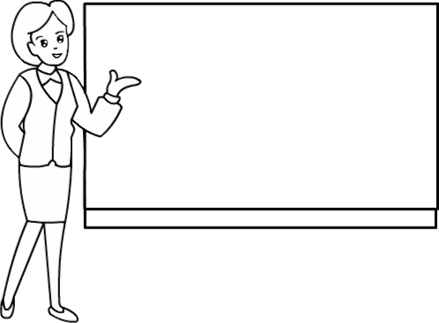
a
y
ay
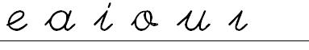

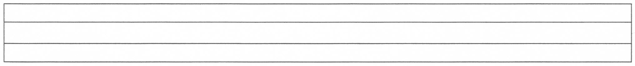
ay ay ay
ay
aya aya
aya
ay
ayak
a
ya ya
yay yay
yay
ya
yay
y
yaylı

